**Билет 16**

**1. Обоснуйте структурные методы разрешения конфликтов**

К структурным методам разрешения конфликтов относятся следующие:

1) разъяснение требований к работе (каждый работник должен знать об ожидаемом уровне результатов, о том, кто предоставляет и получает различную информацию, системе полномочий и ответственности и т.п.);

2) координационные и интеграционные методы (один из них — цепь команд. Иерархия полномочий упорядочивает взаимодействия людей, принятие решений и информационные потоки внутри организации, Начальник может принять решение по какому-либо вопросу, вызвавшему противоречия, и тем самым предупредить возникновение конфликта. Конфликт между двумя производственными подразделениями можно разрешить, создав промежуточную службу, координирующую работу этих подразделений);

3) направление усилий всех участников на достижение общих целей (работники должны помнить, что несмотря на конфликты и сложности, главным приоритетом для всех является выполнение общей поставленной задачи);

4) создание системы вознаграждений (вознаграждение благодарностью, премией, признанием или повышением по службе можно использовать как метод управления конфликтной ситуацией, оказывая влияние на поведение людей).

**2. Раскройте значимость для современного управления двухфакторной теории мотивации Frederick Herzberg**

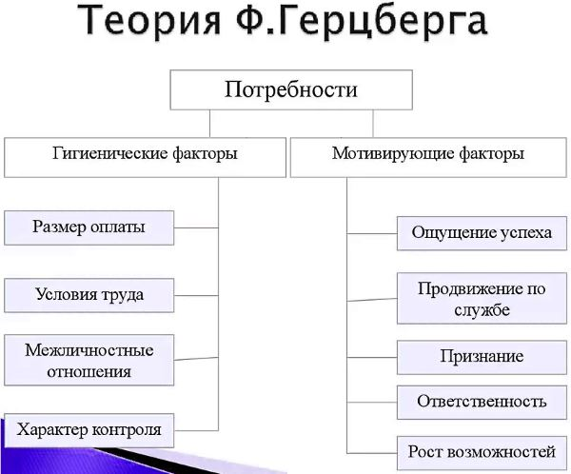

Ф. Герцберг в своей модели мотивации выделил две группы факторов: **гигиенические** – отвечающие за отсутствие неудовлетворенности и **мотивирующие** – отвечающие за удовлетворенность трудом.

К первой группе Герцберг отнес 10 факторов: **политика компании, технический надзор (контроль), отношения с руководителем, отношения с коллегами, отношения с подчиненными, заработок, безопасность и гарантия работы, личная и семейная жизнь, условия труда, статус.**

Во второй группе оказалось 6 факторов: **достижение, признание, содержание работы, возможность карьерного роста, ответственность, успехи.**

Главное отличие между факторами двух этих групп заключается в том, что гигиенические факторы к самой работе никак не относятся – это всего лишь условия, в которых она выполняется.

По Герцбергу недостаток гигиенических факторов приводит к неудовлетворенности человека своей работой, в следствие чего может снизиться эффективность работника. Наличие же мотиваторов (вторая группа факторов) в достаточном количестве вызывает удовлетворение и мотивирует работников на хорошее выполнение своей работы.

В современном управлении теория двух факторов Герцберга получила широкое распространение, хотя большинство исследований, проведенных для ее более глубокой проверки, не смогли однозначно подтвердить ее выводы. Рекомендации этой теории используют на практике многие компании. Так, с ее помощью некоторым американским компаниям удалось заметно повысить мотивацию служащих. В частности, они использовали выводы Герцберга о мотиваторах при разработке и реализации программ по обогащению труда, повышению его привлекательности. Например, на одном из заводов уборщикам помещений разрешили самостоятельно решать все проблемы по ведению хозяйства и поддержанию помещений в чистоте. Были задействованы мотиваторы удовлетворенности трудом. Работники сами стали распределять между собой обязанности, общаться с торговыми посредниками и заказывать необходимый инвентарь, а также рассматривать поступающие на их работу жалобы. Это повысило ответственность работников, усилило их мотивацию, сократило текучесть кадров и количество прогулов. Причиной таких позитивных перемен явилось повышение удовлетворенности работников трудом и организационной идентификации.

Двухфакторная теория мотивации Ф. Герцберга успешно эмпирически подтверждалась и так же успешно опровергалась. Тем не менее теория была признана многими учеными, включая маркетологов, и повлияла на развитие многих других теорий.